Белорусский государственный технологический университет

Факультет информационных технологий

Кафедра программной инженерии

 Лабораторная работа 8

По дисциплине «Основы алгоритмизации и программирования»

На тему «Вычисление сумм, произведений, экстремумов»

 Выполнила:

Студентка1 курса 6 группы

Литвинчук Дарья Валерьевна

Преподаватель: асс. Андронова М.В.

2023, Минск

**Вариант 10**

Задание 4

|  |  |  |
| --- | --- | --- |
| 10 |  |  |

#include <iostream>>// Подключение библиотеки для работы с вводом/выводом данных на экран

int main()//указываем стартовую точку нашей программы.

{

using namespace std;//чтобы дальше не писать std

setlocale(LC_CTYPE, "Russian");//используем оператор для вывода русского текста.

float q = 0, x = 0, y = 0, pr;//определяем тип переменных

int i;//определяем тип переменных

const int n = 6;//определяем тип переменных

for (i = 0; i < n; i++)//начало работы цикла

{

cout << "введём x=";//выводим строку

cin >> x;//вводим значение х

cout << "введём y=";//выводим строку

cin >> y;//вводим значение y

pr = x * y;//присваиваем пременной pr произведение x на y

q += pr;//прибавляем к q значение pr

}

cout << "сумма=" << q << endl;//выводим значение суммы

return 0;// механизм завершения работы функции

}

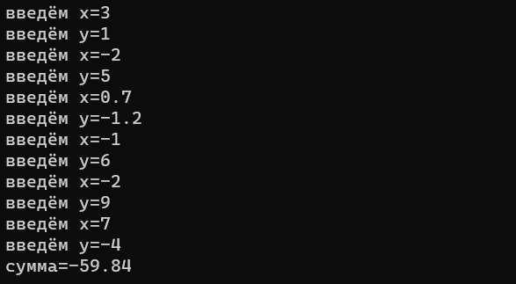

|  |  |  |
| --- | --- | --- |
| 10 |  |  |

#include <iostream>>// Подключение библиотеки для работы с вводом/выводом данных на экран

int main()//указываем стартовую точку нашей программы.

{

using namespace std; ;//чтобы дальше не писать std

setlocale(LC_CTYPE, "Russian");//используем оператор для вывода русского текста.

float sum = 0, y = 0, k = 0, x = 0, a = 0;//определяем тип переменных

//определяем тип переменных

for (int i = 0; i < 5; i++)//начало работы цикла

{

cout << "введём x=";//выводим строку

cin >> x;//вводим значение х

sum += x;//прибавляем к sum значение x

}

cout << "сумма=" << sum << endl;//выводим значение sum

k = y;

for (int i = 0; i < 3; i++)//начало работы цикла

{

cout << "введём a=";//выводим строку

cin >> a;//вводим значение a

y = a + sum;//присваиваем к y значение a+sum

cout << "y=" << y << endl;//выводим значение y

if (k < y)

{

k = y;

}

}

cout << "k=" << k << endl;//выводим значение k

}

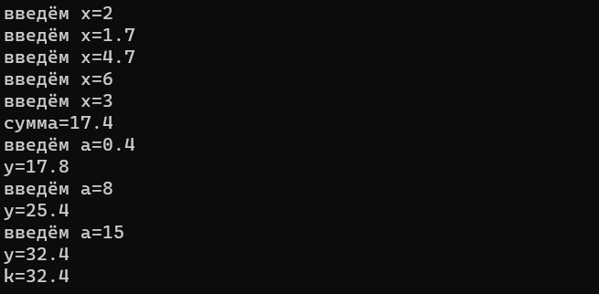

|  |  |  |
| --- | --- | --- |
| 6 |  |  |

#include <iostream>// Подключение библиотеки для работы с вводом/выводом данных на экран

int main()//указываем стартовую точку нашей программы.

{

using namespace std; ;//чтобы дальше не писать std

setlocale(0, "");//используем оператор для вывода русского текста.

float c;//ввод переменной с плавающей запятой

double a = 0, b = 1;//ввод переменной с плавающей запятой

for (int n = 0; n < 5; n++)

{

cout << "Введите n ";//вывод текста

cin >> c;//ввод переменной пользователем

if (c > 0)//если с>0

{

a = a + c;

}

else if (c <= 0)

{

b = b * c;

}

}

cout << "Сумма " << a << endl;//вывод текста и переменной

cout << "Произведение " << b << endl;//вывод текста и переменной

}

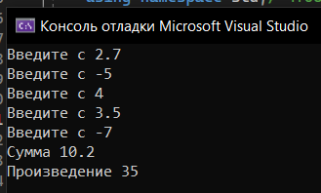

|  |  |  |
| --- | --- | --- |
| 6 |  |  |

#include <iostream>// Подключение библиотеки для работы с вводом/выводом данных на экран

int main() //указываем стартовую точку нашей программы.

{

using namespace std;//чтобы дальше не писать std

int mas[5];//ввод массива на пять чисел

for (int i = 0; i < 5; i++)

cin >> mas[i];//ввод массива пользователем

int min = mas[0];//присвоение минимального значения нулевому элементу массива

for (int i = 1; i < 5; i++)

if (mas[i] < min) min = mas[i];//если элемент массива меньше минимального значения, то минимальное значение принимает иное значение

cout << min;//вывод минимального значения

}

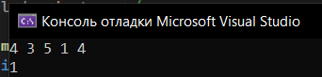

**Дополнительные задания:**

1. В последовательности из **n** целых чисел найти и вывести значение суммы четных элементов.

#include <iostream>>// Подключение библиотеки для работы с вводом/выводом данных на экран

int main()//указываем стартовую точку нашей программы.

{

using namespace std;//чтобы дальше не писать std

setlocale(LC_ALL, "");

int a = 0, x = 0, sum = 0; //определяем тип переменных

cout << "Введите число: ";

cin >> x;

for (int i = 0; i < x; i++) //цикл повторяется столько раз, сколько элементов в последовательности

{

if (i % 2 == 0) //проверяем условие четности, если число четное, то добавляем их в сумму//

sum += i;

}

cout << "Cумма чётных чисел: " << sum << endl; //выводим сумму четных чисел из n последовательности

}



2. В последовательности из **n** целых чисел найти и вывести порядковый номер последнего отрицательного элемента.

#include <iostream>>// Подключение библиотеки для работы с вводом/выводом данных на экран

int main()//указываем стартовую точку нашей программы.

{

using namespace std;//чтобы дальше не писать std

setlocale(LC_ALL, ""); // Используем стандартную локаль

int a = 0, x = 0, l; //присваиваем тип переменных

cout << "Введите длину последовательности: ";

cin >> x;

for (int i = 1; i <= x; i++) //цикл повторяется столько раз, сколько элементов в последовательности

{

cin >> a;

if (0 > a) //проверяем условие: если число из последовательности меньше 0

l = i; //присваиваем порядковый номер числа переменной l

}

cout << "порядковый номер числа: " << l << endl; //выводим порядковый номер числа

}

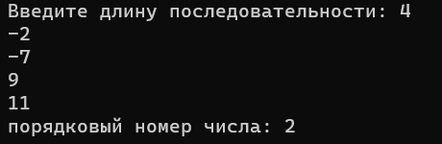

3. В последовательности из **n** вещественных чисел найти количество элементов, стоящих между минимальным и максимальным значениями.

#include <iostream>>// Подключение библиотеки для работы с вводом/выводом данных на экран

int main()//указываем стартовую точку нашей программы.

{

using namespace std;//чтобы дальше не писать std

setlocale(LC_ALL, "RUS");

int n;

cout << "Введите количество элементов: " << endl; //вводим количество элементов последовательности

cin >> n;

double min, max, no, pos1 = 0, pos2 = 0, k; //переменные типа double

for (int i = 0; i < n;) //цикл будет повторяться столько раз, сколько числе в последовательности

{

cout << "Введите элемент: ";

cin >> no;

if (i == 0) { // если это первый элемент, то присваиваем элементу минимальное и максимальное значение

min = no;

max = no;

}

else {

if (n < min) { //если следующее число меньше минимального

min = no;//то переприсваеваем значение min и присваиваем ему новую позицию

pos1 = i;

}

else

if (n > max) {//если следующее число больше максимльного

max = no; //то переприсваеваем значение max и присваиваем ему новую позицию

pos2 = i;

}

}

i = i + 1;

}

k = abs(pos1 - pos2) - 1;//вычисляем расстояние по модулю, чтобы расстояние не получилось отрицательным//

cout << k << endl;//выводим расстояние

return 0;

}

